**Môn: CẤU TRÚC MÁY TÍNH  
LAB 2: THIẾT KẾ VÀ CÀI ĐẶT BỘ ALU BẰNG VERILOG**

1. **Mục tiêu:**

* Thiết kế bộ ALU.
* Cài đặt bộ ALU bằng Verilog sau đó kiểm tra hoạt động.

1. **Yêu cầu thiết kế**
   1. **Bảng chức năng:**

|  |  |  |  |  |
| --- | --- | --- | --- | --- |
| M | S1 | S0 | Chức năng | Tác vụ |
| 0 | 0 | 0 | Ai.Bi | AND |
| 0 | 0 | 1 | Ai+Bi | OR |
| 0 | 1 | 0 | Ai(+)Bi | XOR |
| 0 | 1 | 1 | ~Ai(+)Bi | XNOR |
| 1 | 0 | 0 | A+C0 | Cộng A với Carry |
| 1 | 0 | 1 | A+B+C0 | Cộng A, B và Carry |
| 1 | 1 | 0 | A+B’+C0 | Cộng A với bù B và Carry |
| 1 | 1 | 1 | A’+B+C0 | Cộng B với bù A và Carry |

* 1. **Sơ đồ khối:**

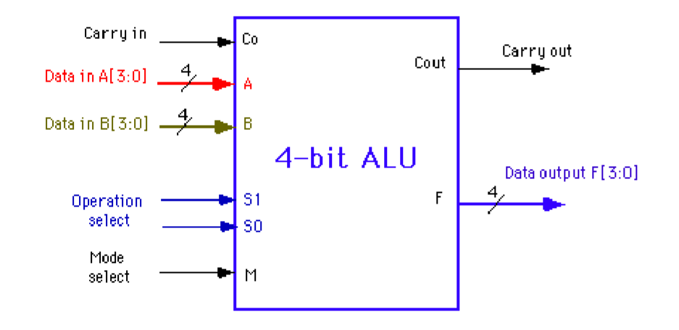

Input: C0, [3:0]A, [3:0]B, [1:0]S, M

Output: [3:0]F, Cout

1. **Nội dung file code sử dụng Verilog:**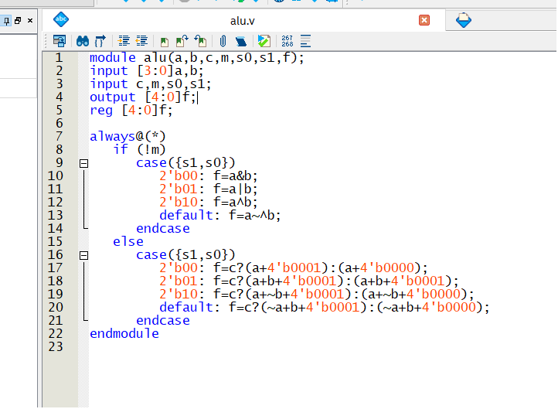

**\*Nhận xét:** Dùng mô tả hành vi với always@() để cài đặt bộ ALU, ta có đoạn code như trên với 2 mode phân biệt và 4 chức năng cho mỗi mode.

1. **Dạng sóng ra:**

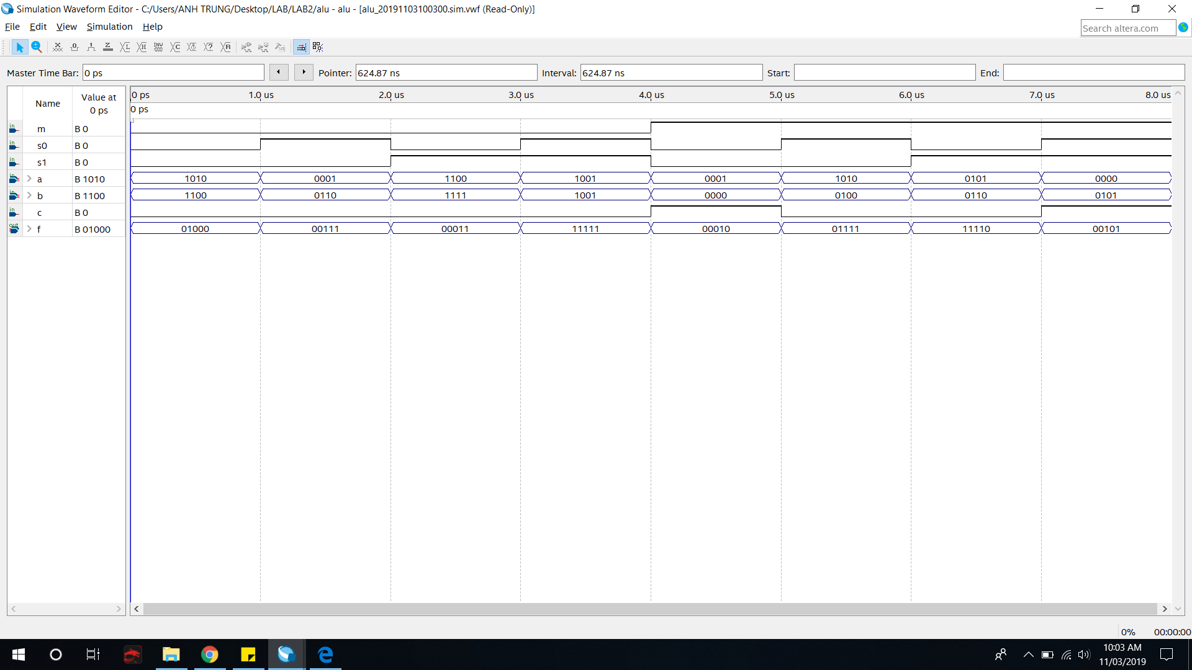

Chọn bộ dữ liệu đầu vào với đủ 8 chức năng đã xây dựng trên bộ ALU ta có dạng sóng ngõ ra như hình trên (Cout=F[4]).

1. **Nhận xét:**

* Từ kết quả thu được khi quan sát dạng sóng ngõ ra, ta thấy bộ ALU đã vận hành và cho kết quả đúng như mong muốn với việc xử lí các phép toán logic 4-bit hay các phép toán số học 4-bit.
* Vậy bộ ALU đã cài đặt thỏa yêu cầu thiết kế.